Національний технічний університет України

«Київський політехнічний інститут імені Ігоря Сікорського»

Факультет інформатики та обчислювальної техніки

Кафедра обчислювальної техніки

**Архітектура комп'ютерів 3. Мікропроцесорні системи**

**Лабораторна робота 1**

«Встановлення ПЗ»

Виконав:

студент групи ІО-23

Корбут М. Я.

Залікова книжка №2313

Перевірив

Каплунов А.В.

Київ - 2025

**Лабораторна робота №1**

**Тема:** «Встановлення ПЗ»

**Мета:** Створити мінімальний програмний проект на мові асемблер,

перевірити виконання відлагоджувачем.

**Хід роботи:**

1. **Підготовка середовища**

Було встановлено усі необхідні інструменти та тулчейни за інструкцією.

1. **Створення файлу start.S**

У створеному каталозі проєкту був створений файл start.S, який містить таблицю векторів виключень і мітку __hard_reset__:

.syntax unified

.cpu cortex-m4

//.fpu softvfp

.thumb

// Global memory locations.

.global vtable

.global reset_handler

/*

* vector table

*/

.type vtable, %object

vtable:

.word __stack_start

.word __hard_reset__+1

.size vtable, .-vtable

__hard_reset__:

ldr r0, =__stack_start

mov sp, r0

b __hard_reset__

1. **Створення скрипта лінкування lscript.ld**

Скрипт визначає розміщення памʼяті:

MEMORY {

FLASH (rx) : ORIGIN = 0x08000000, LENGTH = 1M

RAM (rxw) : ORIGIN = 0x20000000, LENGTH = 128K

}

__stack_start = ORIGIN(RAM) + LENGTH(RAM);

1. **Компіляція проєкту:**

arm-none-eabi-gcc -x assembler-with-cpp -c -O0 -g3 -mcpu=cortex-m4 -mthumb -Wall start.S -o start.o

arm-none-eabi-gcc start.o -mcpu=cortex-m4 -mthumb -Wall --specs=nosys.specs -nostdlib -lgcc -T./lscript.ld -o firmware.elf

arm-none-eabi-objcopy -O binary -F elf32-littlearm firmware.elf firmware.bin

1. **Запуск в емуляторі QEMU:**

qemu-system-gnuarmeclipse --verbose --board STM32F4-Discovery --mcu STM32F407VG \

-d unimp,guest_errors --image firmware.bin --semihosting-config enable=on,target=native -s -S

1. **Підключення GDB:**

arm-none-eabi-gdb firmware.elf

(gdb) target extended-remote :1234

(gdb) step

Таким чином виконується покрокове тестування прошивки в емуляторі.

1. **Makefile**

Було створено Makefile для автоматизації збирання та запуску:

SDK_PREFIX?=arm-none-eabi-

CC = $(SDK_PREFIX)gcc

LD = $(SDK_PREFIX)ld

SIZE = $(SDK_PREFIX)size

OBJCOPY = $(SDK_PREFIX)objcopy

QEMU = ~/opt/xPacks/qemu-arm/xpack-qemu-arm-7.2.0-1/bin/qemu-system-gnuarmeclipse

BOARD ?= STM32F4-Discovery

MCU=STM32F407VG

TARGET=firmware

CPU_CC=cortex-m4

TCP_ADDR=1234

deps = \

start.S \

lscript.ld

all: target

target:

    $(CC) -x assembler-with-cpp -c -O0 -g3 -mcpu=$(CPU_CC) -Wall start.S -o start.o

    $(CC) start.o -mcpu=$(CPU_CC) -Wall --specs=nosys.specs -nostdlib -lgcc -T./lscript.ld -o $(TARGET).elf

    $(OBJCOPY) -O binary -F elf32-littlearm $(TARGET).elf $(TARGET).bin

qemu:

    echo $$PATH

    $(QEMU) --verbose --verbose --board $(BOARD) --mcu $(MCU) -d unimp,guest_errors --image $(TARGET).bin --semihosting-config enable=on,target=native -gdb tcp::$(TCP_ADDR) -S

clean:

    -rm *.o

    -rm *.elf

    -rm *.bin

**Скріншот роботи програми:**

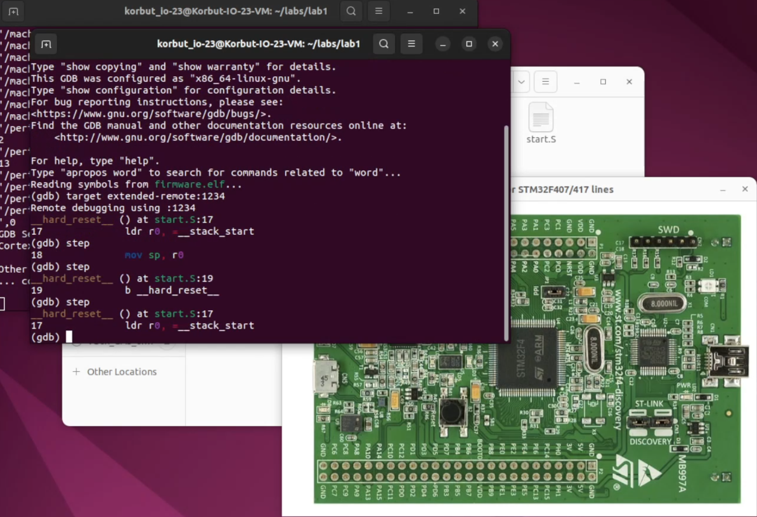

**Розгортання сторінки**

Код було завантажено до репозиторію GitHub. Переглянути його можна за [посиланням](https://github.com/Misha1tigr/ak3-labs-korbut).

**Висновки:**

У результаті виконання лабораторної роботи:

* Створено асемблерний проєкт з базовим стартовим кодом та таблицею векторів.
* Опановано базові принципи організації прошивки для Cortex-M4.
* Навчився збирати прошивку вручну та за допомогою Makefile.
* Запущено проєкт у емуляторі QEMU та протестовано за допомогою gdb.

Робота дозволила закріпити практичні навички роботи з асемблером, інструментами GNU ARM Toolchain та засобами відлагодження.